PERTEMUAN 1
ANALISIS AC PADA TRANSISTOR
Analisis AC atau sering disebut dengan analisa sinyal kecil pada penguatan dalah analisa penguat sinyal kecil, dengan memblok sinyal DC yaitu dengan memberikan kapasitor Coupling pada sinyal input dan sinyal output.
Pendekatan yang dilakukan untuk analisis AC untuk frekuensi passband adalah semua kapasitor coupling dan bypass dianggap sebagai hubung-singkat, selanjutnya semua sumber tegangan DC dapat dianggap seolah-olah terhubung dengan ground.
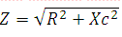
Kapasitor untuk analisis AC dianggap sebagai hubung-singkat, kapasitor akan berfungsi dengan baik apabila reaktansi kapasitif Xc< 0,1 R; sehingga untuk rangkaian RC yang terpasang secara seri, memiliki impedansi.
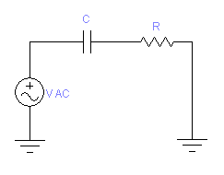
Gambar 1.RangkaianKapasitorKopling
Karena impedansi kapasitor berbanding terbalik dengan frekuensi f, kapasitor digunakan untuk memblokir tegangan DC dan menyalurkan tegangan AC.
Saat frekuensi tinggi, kapasitansi kapasitif lebih kecil daripada resistansi, sehingga hampir semua tegangan AC yang melewati kapasitor akan diteruskan melalui beban resistor, sehingga kapasitor jenis ini disebut kapasitor kopling, yang berguna untuk menghubungkan sinyal AC melalui resistor ke penguat tanpa mengganggu titik kerja Q DC pada tegangan kerja transistor.
Karena tegangan DC berfrekuensi nol, reaktansi kapasitor kopling tidak terbatas pada frekuensi nol. Sehingga kita gunakan 2 pendekatan kapasitor :
- Untuk analisis DC, kapasitor dalam keadaan terhubung buka.
- Untuk analisis AC, kapasitor dalam keadaan terhubung singkat.
Rangkaian DC
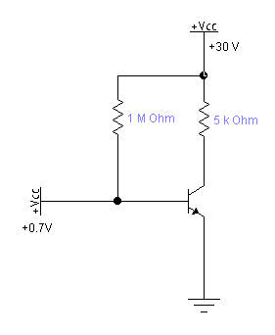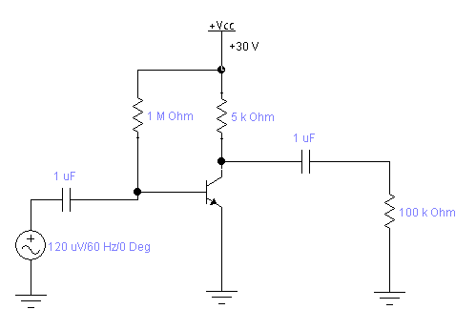
Gambar 2. (a) Rangkaian bias Basis DC (b) Penguat basis terbiaskan
Gambar (a), tegangan basis DC adalah 0,7 V. Karena 30 V jauh lebih besar daripada 0,7V maka:
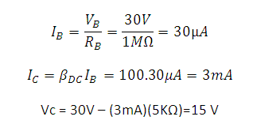
Sehingga titik kerja Q terletak pada 3mA dan 15 V
Gambar b, dua buah komponen kapasitor ditambahkan pada rangkaian bias basis untuk membangun suatu penguat:
- Kapasitor kopling menguhubungkan sumber AC dengan basis. Karena kapasitor kopling terhubung buka untuk DC, arus basis tetap sama jika rangkaian dengan atau tanpa kepasitor dan sumber AC.
- Kapasitor kopling menghubungkan kolektor dan resistor beban 100 KΩ. karena kapasitor kopling terhubung buka untuk DC, tegangan kolektor DC tetap sama jika rangkaian dengan atau tanpa kapasitor dan resistansi beban dari perubahan titik kerja Q.
Penguat tegangan
- Didefinisikan sebagai tegangan output AC dibagi dengan tegangan input AC.
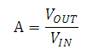
- Menghitung tegangan output:
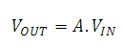
PENGUAT BIAS EMITER
- Lebih banyak digunakan dibandingkan dengan bias basis
- Penguat VDB dan TSEB palingbanyak digunakan sebagai penguat karena titik kerja Q-nya stabil dan sinyal AC dihubungkan dengan basis.
- Sinyal AC yang telah dikuatkan dihubungkan dengan resistansi beban
- Bypass yang baik terjad saat reaktansi kapasitor bypass lebih kecil dari reaktansi frekuensi terendah sumber AC.
- Titik yang di bypass adalah ground AC.
Kapasitor Bypass
-mirip dengan kopling (rangkaian terhubung buka untuk DC dan terhubung singkat untuk AC). Tetapi tidak dipakai untuk menghubungkan sinyal antara dua titik, melainkan untuk membuat ground AC.
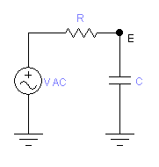
Titik E sebagai ground AC, karena menghubungkan titik E ke ground yang memungkinkan tidak mengganggu titik kerja Q.

Penguat VDB(Penguat Bias Pembagi Tegangan)
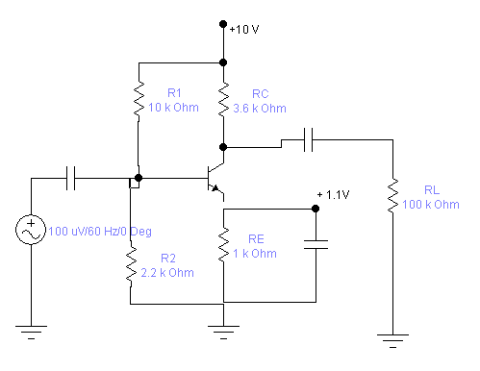
untuk menghitung tegangan dan arus DC, semua kapasitor dalam keadaan terhubung buka. Nilai DC untuk rangkaian ini adalah:
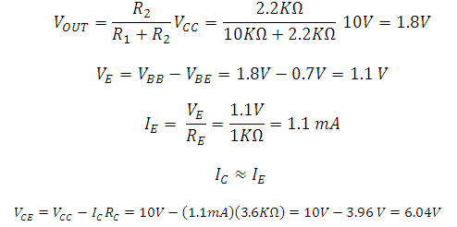
Kita juga menggunakan kapasitor kopling antara sumber dengan basis dan kopling antara kolektor dan resistor beban. Serta digunakan kapasitor bypass antara emiter dengan ground. Tanpa kapasitor, arus basis AC sangat kecil. Tetapi dengan kapasitor bypass, akan diperoleh penguatan tegangan yang lebih besar.
Penguat ini adalah cara standar membuat penguat transistor diskret yaitu semua komponen resistor, kapasitor dan transistor secara terpisah disisipkan dan dihubungkan untuk memperoleh rangkaian akhir. Rangkaian diskret berbeda dengan rangkaian terintegrasi IC dimana semua komponen bersama-sama dibuat dan dihubungkan dengan sebuah chip.
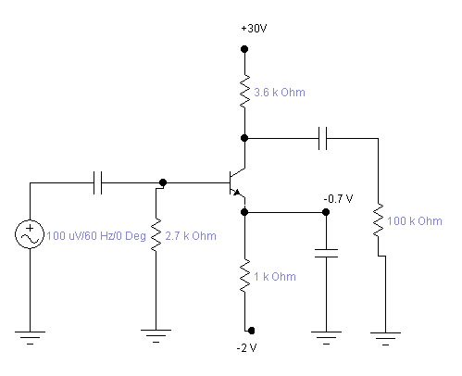
Rangkaian Two-Supply Emitter Bias (TSEB)
Analisis DC dari rangkaian disamping adalah:
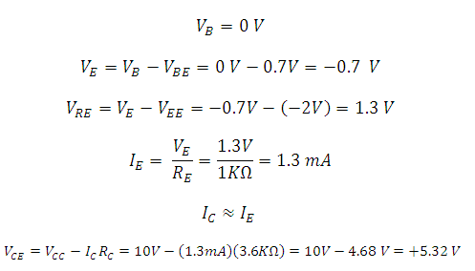

NOTASI-NOTASI PADA ANALISIS AC TRANSISTOR
- penguatan arus DC, bergantung pada lokasi titik kerja Q :
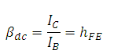
- Penguatan arus A berbeda dengan DC, nilainya bergantung pada nilai arus colektor DC :
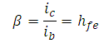

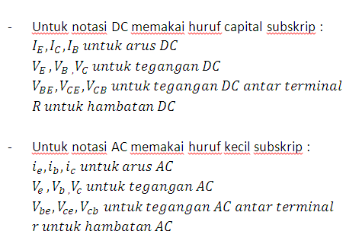
HAMBATAN AC DARI DIODA EMITER

Alasan mengapa diperlukan hambatan dalam emitter, karena menetukan penguatan tegangan.Semakin kecil hambatan dalam emitter, maka penguatan akan semakin besar. Notasi untuk hambatan dalam AC emitter adalah r’e. rumus untuk menentukan r’e :
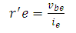
Rumus diatas kurang efektif karena tidak mendukung untuk jenis transistor yang berbeda. Nilai Vbe untuk masing-masing transistor yang berbeda jenis akan berbeda, sehingga mempengaruhi penguatan tegangan.

Untuk menghitung nilai hambatan r’e yang konstan terhadap berbagai jenis transistor, maka digunakan rumus 25mV/IE dan 50mV/IE.
Sehingga bisa dirumuskan:
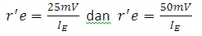
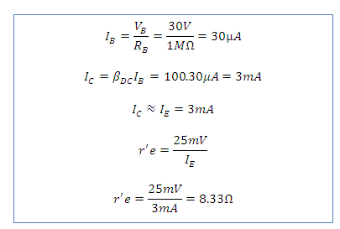

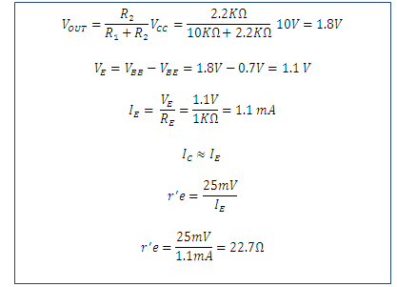

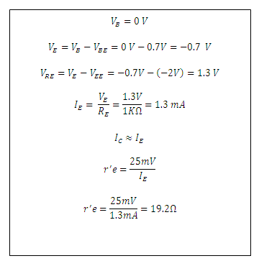

DUA MODEL TRANSISTOR
- Untuk menganalisa operasi AC dari penguat transistor dibutuhkan rangkaian ekuivalen AC untuk transistor
- Untuk mensimulasikan bagaimana transistor bekerja saat terdapat sinyal AC dibutuhkan model transistor.

- Model T
Model AC yang pertama kali adalah model Ebers-Moll seperti huruf T. sinyal AC kecil digunakan. Dan diode emitter sebagai resistans ir’e dan diode colektor sebagai sumber arus ic. Model T tidak mempunyai impedansi input yang tidak jelas.
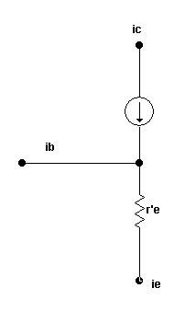
Contoh:
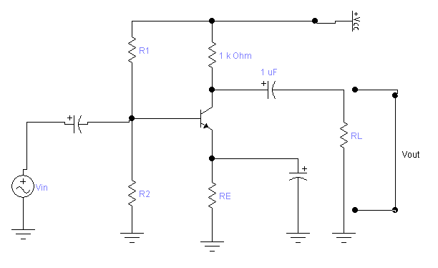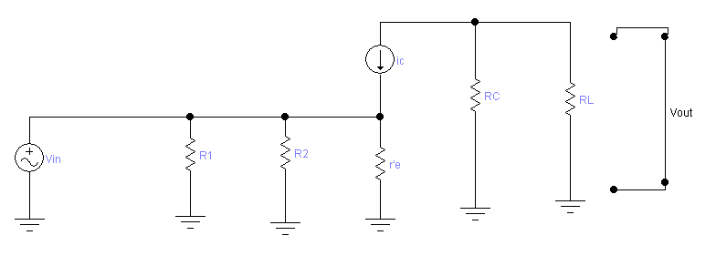

- Model π
Saat sinyal input AC dihubungkan dengan penguat transistor, ada tegangan basis-emiter AC Vbe pada diode emitter.
Menghasilkan arus AC ib
Sumber tegangan AC harus mensuplay arus basis AC ini, sehingga penguat transistor bekerja dengan baik.Atau sumber tegangan AC dibebani oleh impedansi input basis.
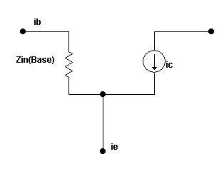
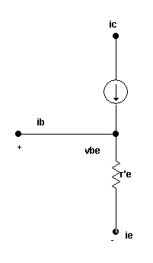

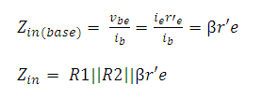
(a)
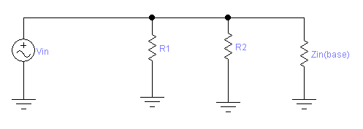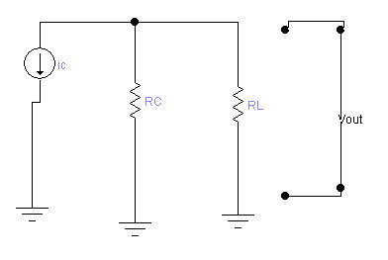
(b)
Gambar (a) rangkaian bias pembagi tegangan (b) rangkaian ekuivalen AC model π

DAFTAR PUSTAKA
Malvino, Prinsip-Prinsip Elektronika edisi satu bab analisis AC

